**DIAGRAMA DE CASOS DE USO**

|  |  |  |  |  |  |
| --- | --- | --- | --- | --- | --- |
| |  | | --- | |  | |  | |  | | MODELO CASOS DE USO | |  | |

“Proyecto Automatización RESTOBAR ILLARI”

Versión 2

Grupo: 3

**Fecha:26/07/2023**

**ESPECIFICACION DE CASOS DE USO.**

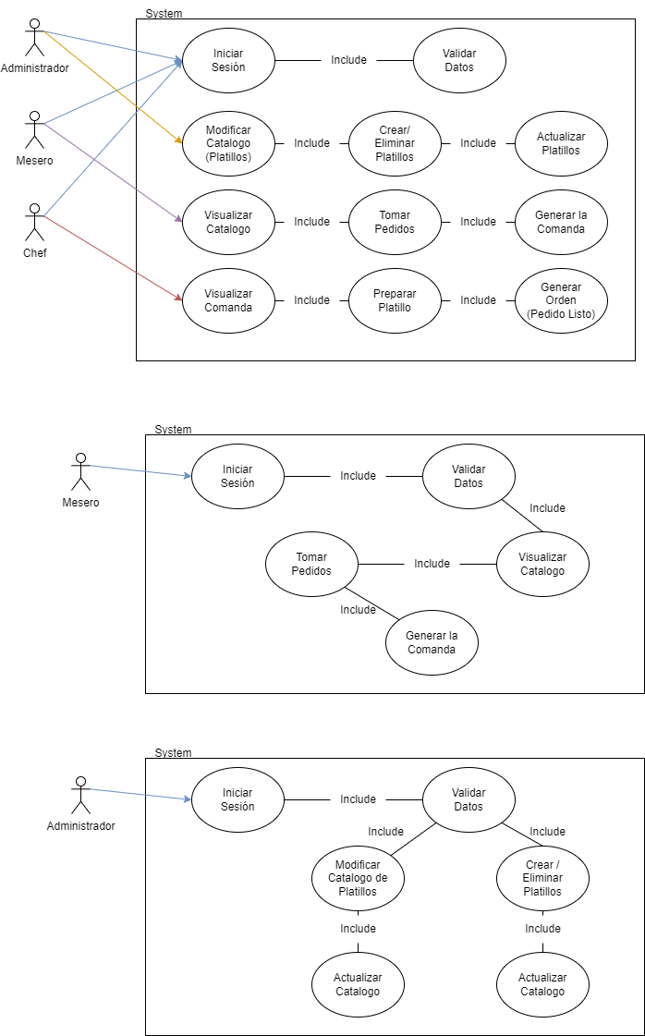

**CASO DE USO GESTIÓN DEL ADMINISTRADOR**

**CASO DE USO GESTIÓN DEL MESERO**



**CASO DE USO GESTIÓN DEL CHEF**

